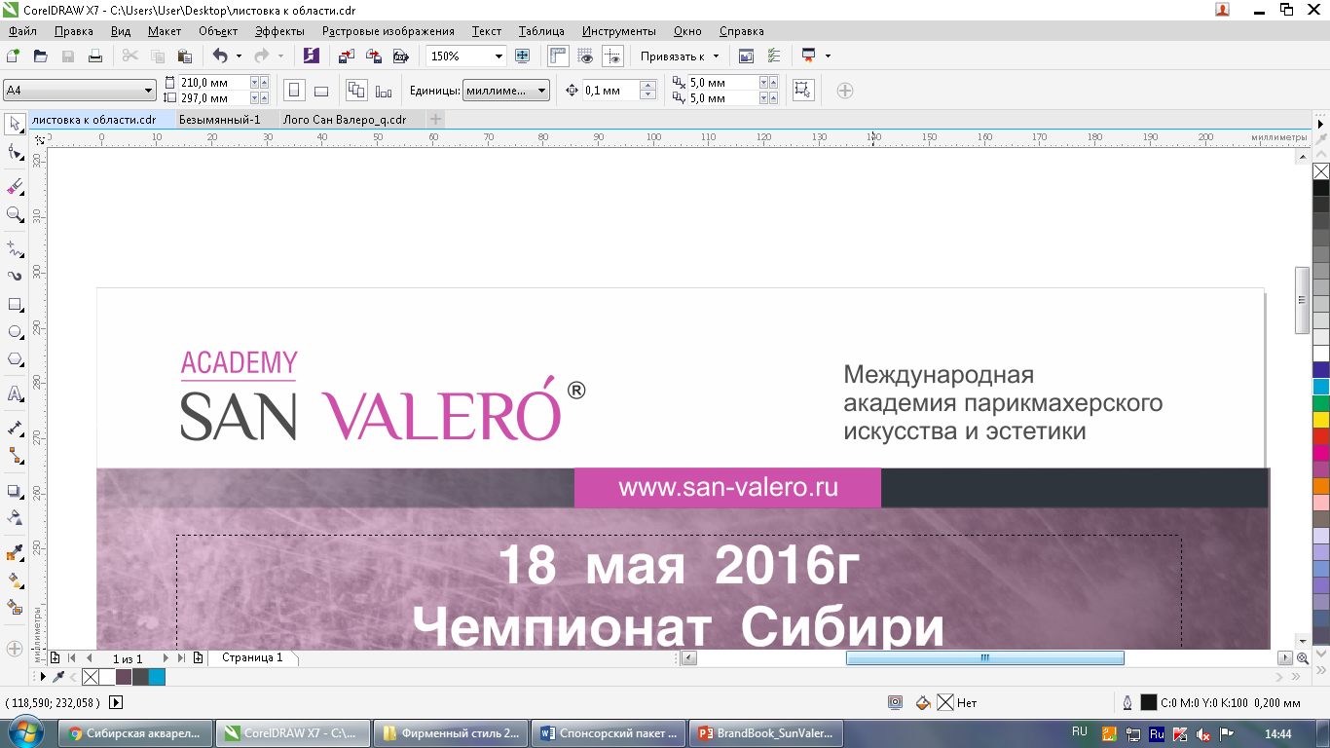

www.san-valero.ru



ПОВЫШЕНИЕ КВАЛИФИКАЦИИ

БАЗОВЫЙ КУРС

ДЛЯ СЕБЯ

630087, Новосибирск, ул. Ватутина, 65, сайт: www.san-valero.ru,

тел: (383) 346-57-48, 34-44-983, e-mail: sv@san-valero.ru

**Факультет парикмахерского искусства**

|  |  |  |
| --- | --- | --- |
| Название курса | Срок обучения/  форма | Содержание образования |
| **Парикмахер – визажист**  (без разряда)  1 ступень  Сертификат | 5 месяцев  (3 раза  в неделю вечернее | Виды парикмахерских работ.  Изучение базовых техник основных женских стрижек. Изучение базовых техник мужских стрижек. Основы техники визажа. |
| **Парикмахер – визажист**  (3 разряд)  Государств свидетельство | 12 месяцев  (3 раза  в неделю вечернее | Виды парикмахерских работ.  Изучение базовых техник основных стрижек. Отработка женских стрижек с укладками.  Изучение базовых техник мужских стрижек.  Технологии различных парикмахерских работ. Методики окрашивания волос. Химическая завивка. |
| **Парикмахер международного класса**  (3 – 4 разряд)  Международный  сертификат  Государственный  диплом  Сертификат визажиста | 12 месяцев  Дневное | Все виды парикмахерских работ.  Изучение базовых техник основных стрижек.  Изучение базовых техник мужских стрижек.  Технологии различных парикмахерских работ. Методики окрашивания волос.  Изучение техник ведущих международных школ. Отработка коммерческих женских стрижек с укладками. Химическая завивка. Основы визажа. |
| **Парикмахер международного класса - Технолог**  Международный  сертификат  Государственный  диплом | 2 года дневное | Разработка формы прически с учетом индивидуальных особенностей потребителя.  Отработка основных элементов дизайна длинных волос для всех видов работ в салоне. Выполнение причесок различного назначения (повседневные, вечерние, для торжественных случаев) с учетом моды. |
| **Парикмахер международного класса –**  **модельер-художник**  Международный  сертификат  Государственный  диплом | 3 года дневное | Техники цветового дизайна волос. Развитие творческих способностей стилиста  Выполнение причесок различного назначения (повседневные, вечерние, для торжественных случаев) с учетом моды. Классический дизайн создания романтических, элегантных, вечерних, свадебных и коммерческих причесок. |

Для практических занятий необходимо приобретение «Портфеля студента».

Оплату за обучение можно производить единовременно или ежемесячно.



www.san-valero.ru



ПОВЫШЕНИЕ КВАЛИФИКАЦИИ

ДЛЯ СЕБЯ

БАЗОВЫЙ КУРС

|  |  |  |
| --- | --- | --- |
| **Наименование курса/**  **документ** | **Срок**  **обучения** | **Содержание обучения** |
| **Наращивание волос**  Сертификат | 1 день | История формирования услуги. Типы и виды волос. Демонстрация. Преимущества услуги. Противопоказания к выполнению. Виды и схемы наращивания. Выполнение горячего наращивания волос по итальянской технологии. Выполнение холодного вида наращивания по испанской технологии.  Японское наращивание. Ленточное наращивание.  Практическая отработка полученных навыков наращивания волос. |
| **Афрокосы**  Сертификат | 1 день | Брейды, дреды (безопасные), расты, гофре, пони, косички (французские, тайские, сенегальские, африканские) |
| Экспресс -курс **«Детские прически**  **из кос»**  Сертификат | 1 день | Самые лучшие косички для вашего ребенка: фонарик, колокольчик, свободное плетение из хвоста, плетение по краю и диагонали с подхватом, ажурные и объемные косы и косички и многое другое. Практическая отработка на манекенах. |
| Экспресс –курс **«Плетение кос на себе»**  **Сертификат** | 1 день | Техники плетения кос: классические, объемные, французские, гладкие, жгуты воздушные, сенегальские, каракулевые. Практическая отработка на манекенах. |
| Экспресс-курс **«Вечерние и праздничные прически из длинных волос»**  Сертификат | 1 день | Выполнение объемных причесок с использованием элементов метода наложения, узлов, легких волн и локонов. Практическая отработка на манекенах. |
| **Женские базовые стрижки**  Сертификат | 3 дня | Изучение базовых техник основных стрижек. Отработка женских стрижек с укладками. |
| **Мужские базовые стрижки**  Сертификат | 3 дня | Изучение базовых техник мужских стрижек. Изучение современных тенденций мужского зала. |

**Краткосрочные тематические курсы**

**по парикмахерскому искусству**



www.san-valero.ru



ПОВЫШЕНИЕ КВАЛИФИКАЦИИ

БАЗОВЫЙ КУРС

ДЛЯ СЕБЯ

**Факультет маникюра**

**Факультет визажа**

|  |  |  |
| --- | --- | --- |
| **Визаж**  (базовый курс)  Сертификат | 6 дней | Основы цветометрии. Теория взаимодействия цветов. Строение и пропорции овала лица. Коррекция проблемных зон на лице. Дневной и вечерний макияж.  Свадебный макияж (произвольная техника). Макияж для торжественного случая. Специфика работы рассыпчатыми структурами. Психология общения с клиентом. Практическая отработка на моделях |
| **Визаж**  (экспресс-курс)  Сертификат | 3 дня, | Основы цветометрии. Строение и пропорции овала лица. Принципы моделирования овала и деталей лица. Материаловедение. Дневной и вечерний макияж. Свадебный макияж (произвольная техника).  Практическая отработка на моделях. |
| **Боди-арт**  Сертификат | 6 дней | Композиция, стилизация формы, живописные приемы. Создание художественного образа. Фантазийный макияж. Демакияж. Создание тематического креативного образа: История. Животный мир. Растения. Театр. Реклама. Практическая отработка на моделях. |
| **Сам себе визажист**  Сертификат | 2 дня | Изучение особенностей внешности. Разбор косметички. Правильное выполнение макияжа и подбор цветовой гаммы. Пропорции лица, формы лица. Коррекция лица, глаз, носа. Коррекция бровей.  Дневной макияж. Вечерний макияж. Торжественный макияж. |

|  |  |  |
| --- | --- | --- |
| **Маникюр + Педикюр + Дизайн**  /Государств  свидетельство | 12 дней | Санитарные требования, стерилизация и дезинфицирование инструмента. Строение кожи, ногтей. Заболевания ногтей. Косметические средства. Массаж рук. Правила и техника выполнения маникюра. Виды маникюра. Особенности покрытия лаком. Декоративное окрашивание ногтей.  Виды и техника выполнения педикюра. Классический педикюр (обрезной). Европейский (необрезной). Комбинированный педикюр. Комплексный уход за ногами.  Особенности художественной росписи. Особенности покрытия гель-лаком. |
| **Маникюр**  / сертификат/ | 5 дней | Санитарные требования, стерилизация и дезинфицирование инструмента. Строение кожи, ногтей.  Заболевания ногтей.   Косметические средства.  Массаж рук. Правила и техника выполнения маникюра. Виды маникюра. Особенности покрытия лаком. Декоративное окрашивание ногтей. |
| **Дизайн, моделирование** (гель)  /сертификат/ | 1 день | Особенности художественной росписи. Особенности покрытия гель-лаком. |
| **Педикюр**  / сертификат | 6 дней | Виды и техника выполнения педикюра. Классический педикюр (обрезной). Европейский (необрезной). Комбинированный педикюр. Комплексный уход за ногами. |

630087, Новосибирск, ул. Ватутина, 65, сайт: www.san-valero.ru,

тел: (383) 346-57-48, 34-44-983, e-mail: sv@san-valero.ru